Nota à imprensa

Os guindastes Liebherr constroem um edifício de escritórios sustentável no aeroporto de Luxemburgo

⸺
Sete guindastes da série EC-B são usados ​​de forma confiável em um novo projeto de construção com cronograma apertado
Sistemas inteligentes de assistência garantem alta segurança e eficiente capacidade de movimentação
O "Skypark Business Center" oferece espaço para escritórios, estilo de vida e acolhimento de crianças
Com o "Skypark Business Center", um projeto principal para escritórios está sendo construído no aeroporto de Luxemburgo. A nova edificação combina arquitetura, funcionalidade e sustentabilidade – e sete guindastes Flat-Top da Liebherr também dão uma importante contribuição. Os guindastes da frota de locação da Skyliners S.à.R.L. movem-se a poucos metros da área de manobra. Material de construção para uma das maiores edificações de madeira da Europa.
Luxemburgo (Luxemburgo), 12 de abril de 2023 – "O projeto Skypark é tão prestigioso quanto exigente", diz Dany Hanus, responsável pelo parque de máquinas da Skyliners. "Um serviço com rotas curtas, tempos de reação rápidos e nossa capacidade de oferecer máquinas confiáveis ​​são critérios decisivos para podermos cumprir os prazos rígidos no canteiro de obras."
Um 172 EC-B 8, dois 202 EC-B 10, um 285 EC-B 12 e três 250 EC-B 12, com pintura de advertência de aeronaves, são usados. Eles têm comprimentos de lança de 40, 45, 50 ou 55 metros. Dependendo do projeto, os guindastes com giro em cima têm uma capacidade máxima de carga de até doze toneladas. Os guindastes de torre mais altos no canteiro de obras são um 250 EC-B 12 e um 285 EC-B 12, cada um com uma altura de gancho de 69 metros. O guindaste mais baixo, um outro 250 EC-B 12, tem uma altura de gancho de 50,4 metros.
Poucas unidades de transporte
As lanças e os elementos da torre da série EC-B podem ser adaptados de forma flexível às condições do canteiro de obras. Isso significa que vários guindastes podem trabalhar juntos em espaços mais apertados sem problemas e é evitado um giro sobre a área de manobra. Além disso, os sistemas de assistência auxiliam os operadores de guindastes em seu trabalho e aumentam a capacidade de movimentação, confiabilidade e segurança. Os guindastes são equipados, por exemplo, com o modo de posicionamento fino Micromove, o aumento temporário da capacidade de carga Load-Plus e a delimitação da área de trabalho ABB. Graças ao seu conceito otimizado de transporte e montagem, os guindastes Flat-Top puderam ser levados para o canteiro de obras com apenas algumas unidades de transporte e rapidamente montados. O primeiro guindaste foi instalado em dezembro de 2020.
Desde então, as máquinas Liebherr têm fornecido suporte eficiente nas obras estruturais. 41.000 metros cúbicos de concreto, 55.000 metros cúbicos de cofragem de parede, 63.000 metros quadrados de cofragem de teto e 6.000 toneladas de reforço foram utilizados para os quatro pisos do subsolo, entre outros. Enquanto a área subterrânea é composta principalmente por concreto, os pisos superiores são construídos com madeira da Europa.
Marco para Airport City
Após a conclusão no final de 2023/início de 2024, o "Skypark Business Center" oferecerá cerca de 100.000 metros quadrados de espaço para gastronomia, comércio varejista, fitness, hotelaria, escritórios e um jardim de infância. Há também um estacionamento de vários andares. A edificação é o primeiro marco para Airport City, um projeto de desenvolvimento em larga escala em torno do aeroporto de Luxemburgo.
A nova edificação é uma assim chamada edificação de energia quase zero (Nearly Zero Energy Building). Construção em madeira, energia fotovoltaica, coleta de água da chuva, fachadas duplas, telhados e terraços verdes, bem como muita luz natural nas edificações ajudam a manter a pegada de CO₂, o consumo de energia e os custos operacionais os mais baixos possíveis. Já na fase de construção, a atenção é dada à sustentabilidade: O cascalho da escavação será utilizado para as paredes de concreto e lajes dos estacionamentos, de modo que menos caminhões sejam usados e, como resultado, emissões serão evitadas.
Tudo de uma só fonte
Os guindastes Flat-Top continuarão operando no canteiro de obras até o final de 2023. Todos os guindastes são da frota de locação da Skyliners. A empresa luxemburguesa é especializada na locação e venda de guindastes de torre há mais de 25 anos e oferece aos seus clientes uma frota de quase 100 guindastes de torre e guindastes de montagem rápida de 26 a 630 toneladas. Técnicos de serviço experientes auxiliaram na montagem, desmontagem e manutenção das máquinas Liebherr.
Sobre a divisão de guindastes de torre da Liebherr
Mais de sete décadas de experiência fazem da Liebherr uma especialista reconhecida em tecnologia de elevação em canteiros de obras de todos os tipos. A linha Tower Crane da Liebherr inclui uma ampla variedade de guindastes de torre de alta qualidade, que são usados em todo o mundo. Isso inclui guindastes especiais de montagem rápida, com torre giratória e lança ajustável, bem como gruas móveis. Além de fornecer os produtos da linha Tower Crane, a Liebherr também oferece uma ampla variedade de serviços, que completam seu portfólio: o Tower Crane Solutions, o Tower Crane Center e o Tower Crane Customer Service.

Sobre o grupo Liebherr
O grupo Liebherr é uma empresa de tecnologia familiar com uma gama de produtos amplamente diversificada. A empresa é um dos maiores fabricantes de máquinas de construção do mundo. No entanto, também oferece produtos e serviços de alta qualidade e orientados para benefícios em muitas outras áreas. Hoje, o grupo compreende mais de 140 empresas em todos os continentes. Em 2021, empregava mais de 49.000 colaboradores e gerou um faturamento total consolidado de mais de 11,6 bilhões de euros. A Liebherr foi fundada no ano de 1949 em Kirchdorf an der Iller, no sul da Alemanha. Desde então, os colaboradores têm perseguido o objetivo de convencer seus clientes com soluções sofisticadas e contribuir para o progresso tecnológico.

Imagens
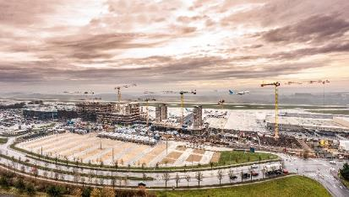
liebherr-ec-b-skyliners-luxembourg-airport-01.jpg
Sete guindastes Flat-Top da Liebherr auxiliam na construção de um edifício de escritórios na área de manobra do aeroporto de Luxemburgo.

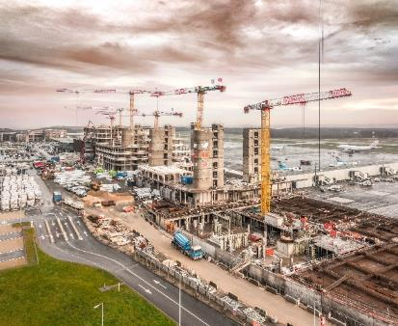
liebherr-ec-b-skyliners-luxembourg-airport-02.jpg
Os guindastes com giro em cima da Liebherr possuem lanças com pintura de advertência de aeronaves e sistemas inteligentes de assistência para um alto nível de segurança.

Contato
Daniel Haefele
Comunicação global
Telefone: +49 7351 / 41 - 2330
E-mail: daniel.haefele@liebherr.com
Publicado por
Liebherr-Werk Biberach GmbH
Biberach / Alemanha
www.liebherr.com

